Temuan Inspeksi Persiapan Audit Surveillance ISO Tanggal 14 Juni 2024 – Baros Site
No | Area | Temuan | Saran Tindakan Perbaikan | Dokumentasi | PJ Departemen
1 | Security | Label alat kebersihan tidak ada | Print dan tempelkan label alat kebersihan di tempat alat kebersihan | 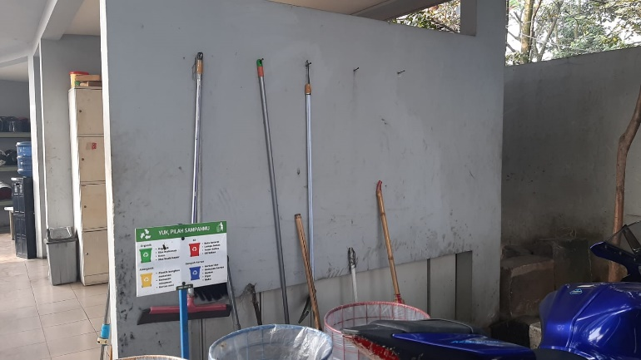 | HCGA
2 | Area depan lobby | Papan induksi tidak ada | Menambahkan papan induksi |  | HCGA
3 | Area depan lobby | Sampah untuk B3 diisi dengan sampah organik | Sosialisasi pemilahan sampah sesuai dengan tempat sampah yang disediakan | 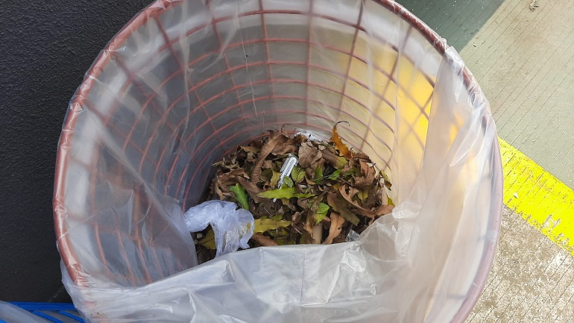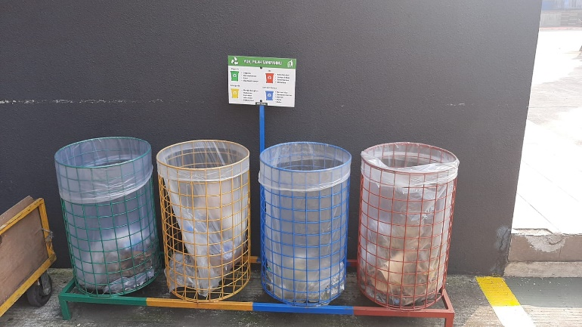 | HCGA & Umum
4 | R. Kompresor | Oli tidak diwadahi | Pindahkan oli ke dirigen dengan botol tertutup | 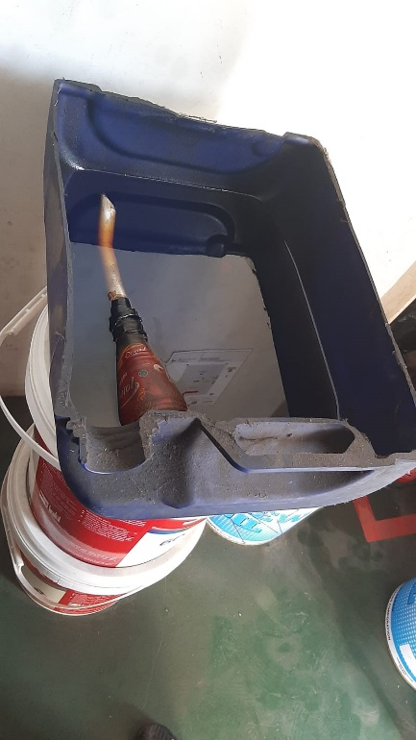 | Umum
5 | R. Kompresor | Ada barang yang seharusnya tidak boleh disimpan diruang compressor | Harap dilakukan pembersihan ruang compressor agar steril dari barang yang bukan seharusnya. | 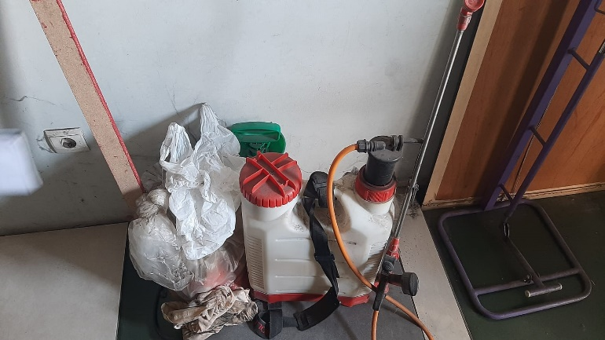 | Umum
6 | R. Panel | Tidak ada identifikasi label alat kebersihan | Print dan tempelkan label alat kebersihan di tempat alat kebersihan | 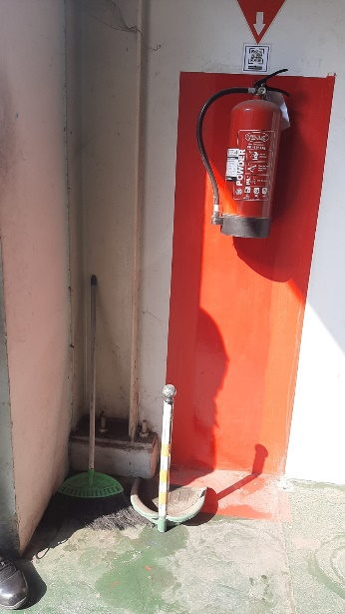 | HCGA
7 | R. Panel | Drum oli menghalangi panel listrik. | Pindahkan drum oli ke Lokasi yang tidak mengahangi panel listrik dan APAR | 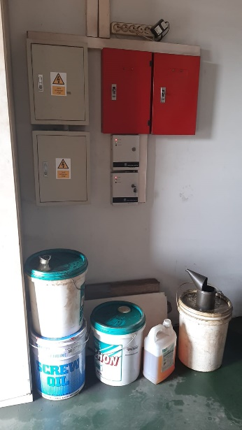 | Umum
8 | Gudang Material | Area pengisian aki belum di cat sesuai ketentuan | Cat area pengisian aki |  | HCGA
9 | Gudang Material | APD selain operator forklift belum ada | Pembuatan poster APD untuk karyawan selain operator |  | HCGA
10 | Gudang Material | Sampah untuk organic diisi dengan sampah plastik | Sosialisasi pemilahan sampah sesuai dengan tempat sampah yang disediakan | 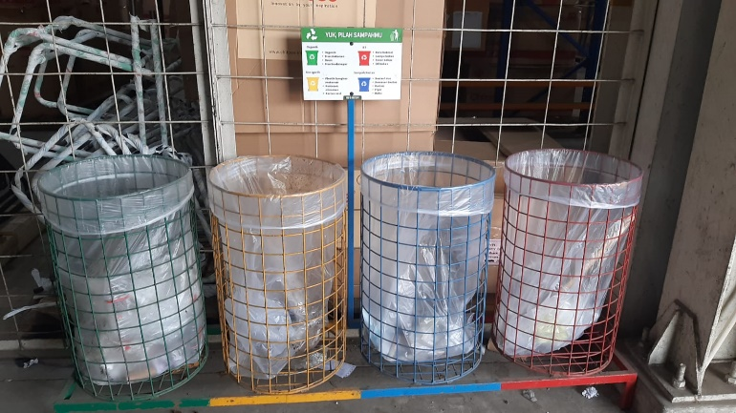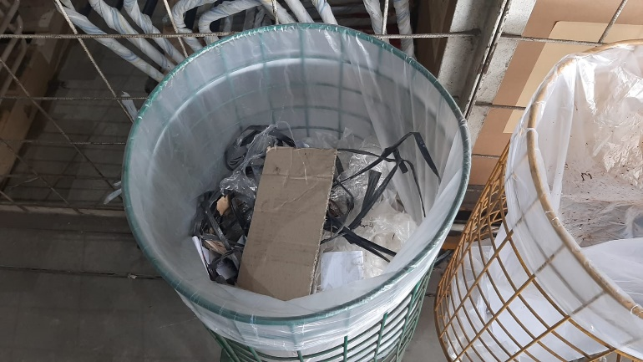 | HCGA & Umum
11 | Gudang Material | Sasaran Mutu tidak ada | Print dan tempelkan sasaran mutu |  | HCGA
12 | Gudang Finished Good | Sasaran Mutu tidak ada | Print dan tempelkan sasaran mutu |  | HCGA
13 | Gudang Finished Good | Spill Kit menghalangi APAR dan 2 APAR lain sulit dijangkau karena barang FG menghalangi jalan | Pindahkan spill kit, dan pindahkan ke ember beserta identifikasi label spill kit. | 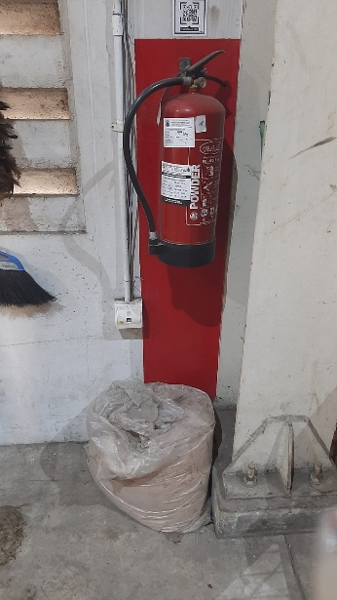  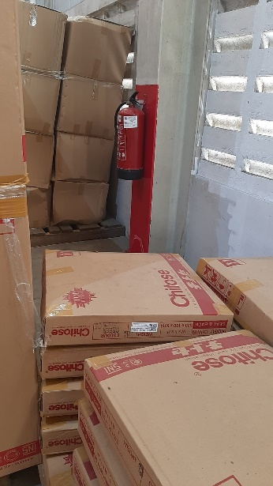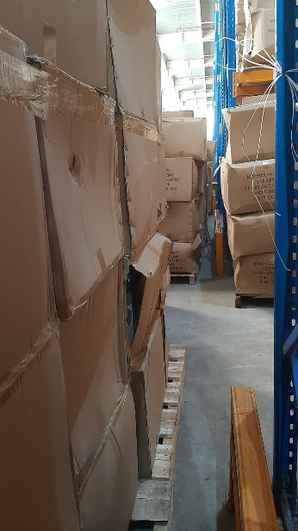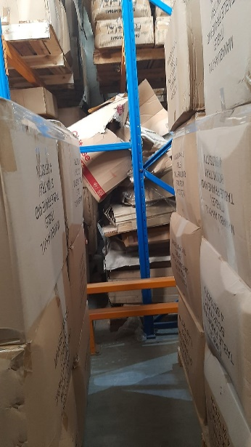 | Sales Distribution
14 | Gudang Finished Good | Tidak ada kotak P3K di area Gudang FG | Menambahkan kotak P3K di area warehouse FG. |  | HCGA
15 | Gudang Finished Good | Stop kontak digunakan untuk charger HP dan dilakukan penambahan stop kontak yang tidak standard dan berdekatan dengan sumber air minum | Cabut semua stop kontak yang tidak sesuai standard, karena bisa mengakibatkan konsleting. | 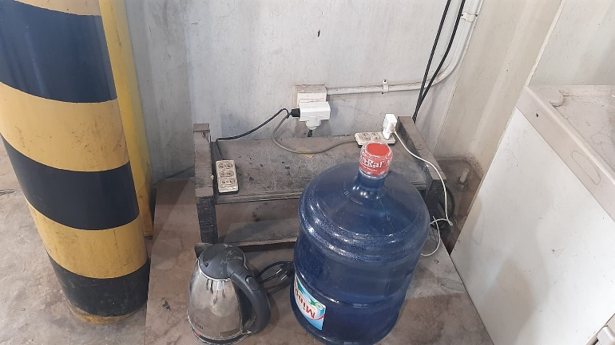 | Sales Distribution
16 | Assembly Produksi Atas | Sasaran Mutu tidak ada | Print dan tempelkan sasaran mutu |  | HCGA
17 | Assembly Produksi Atas | APD yang digunakan karyawan tidak sesuai dengan actual di lapangan (apron belum ditambahkan ke list APD) | Revisi APD sesuai dengan kondisi actual dilapangan. (ditambahkan apron) | 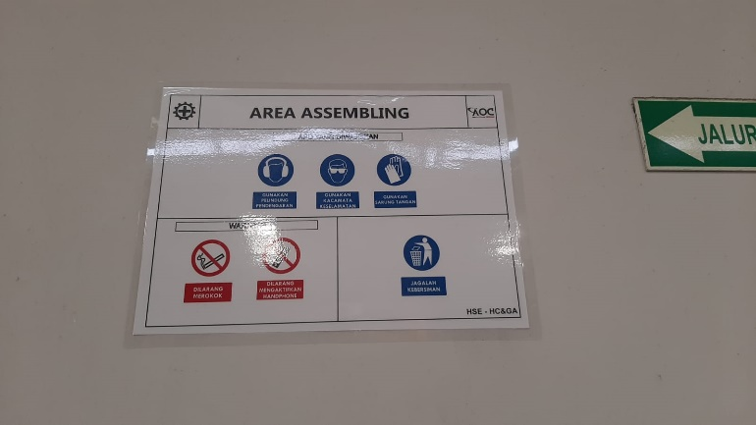 | HCGA
18 | Assembly Produksi Atas | Barang menghalangi panel listrik | Pindahkan barang yang menghalangi panel listrik | 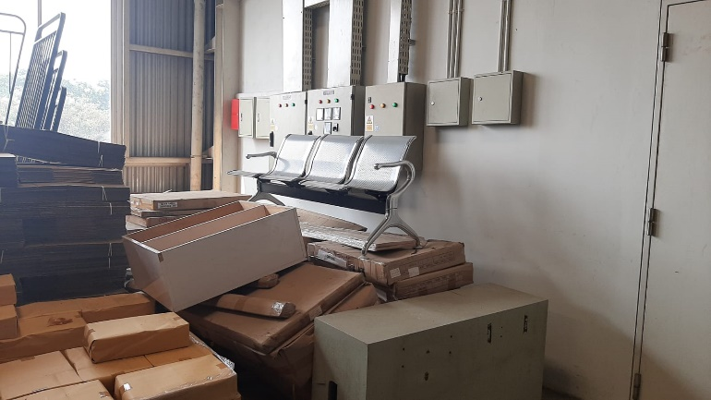 | Produksi

